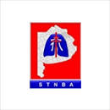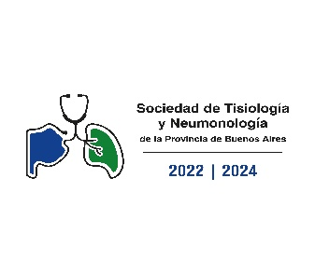

II Jornadas Regionales de Avances en Medicina Respiratoria
I Jornada Regional de Broncoscopía Intervencionista
Bahía Blanca 14 de octubre 2022
Hospital Italiano de Bahía Blanca- Salón Urquiola de la Asociación Medica de Bahía Blanca
A: Profesionales de la Salud interesados en la Medicina Respiratoria, Neumonologos , Clínicos ,Intensivistas ,Cirujanos de Torax y Generales Otorrinolaringologos , Anestesiologos , Estudiantes de Medicina.
TEMARIO:
Actualización de la Enfermedad Pulmonar Obstructiva Crónica. Evaluación Pre quirúrgica en patologías Pulmonares. Reseccion Pulmonar en patología Oncologica. Indicaciones Traqueostomia en UTI. Traqueomalacia. Criobiopsia Endoscopia con sedación en la Apnea del Sueño. EBUS: Ecografia endoscópica. Indicaciones y Técnicas de Stent traqueal y bronquial. EPOC: indicaciones y usos de válvulas endobronquiales.

DISERTANTES:
Dr.Artemio Garcia Dr.Pablo Tentoni Dra.Natalia Alvarez
Dr.Julio Uliana , Dr.Federico Mele , Dr.Pedro Nahim
Dra.Julieta Rojas,Dr.Tulio Papucci,dr.Pedro Chedrese
Autoridades: Dr.Jorge Draghi,Dr.Artemio Garcia,Dr.Pablo Tentoni.
Auspicio Colegio Medico DX Bahia Blanca.Asociacion Medica Bahia Blanca,Comites Cientificos de los Hospitales:
Dr.Jose Penna,H.Reg.Italiano,H.Reg.Español,Htal.Municipal Dr.Leonidas Lucero,Htales de la Asociacion Medica Dr.Felipe Glassman,Privado del Sur.
Evento No Arancelado

